女性部 第４０回 定時総会
４月１３日(木)第４０回女性部定時総会が出席部員１９名委任状１８名で開催されました。中西女性部長が議長に就き、『平成２８年度事業報告及び決算報告』と『平成２９年度事業計画及び予算書』が提
案され承認されました。
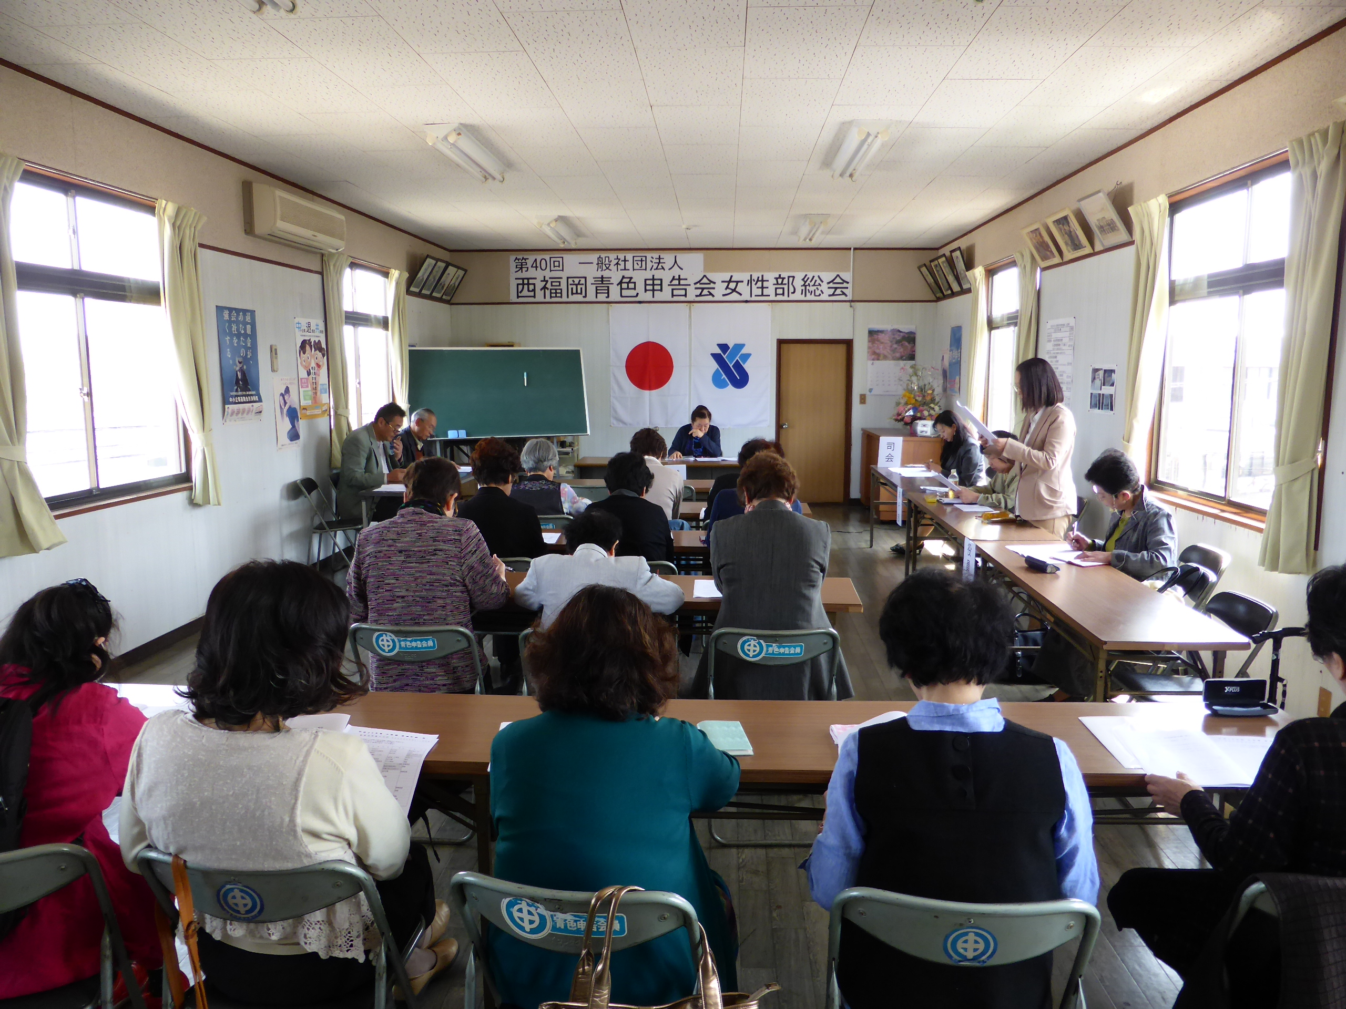
第１４回 県連女性部役員研修会
４月２０日(木)、久留米にて第１４回県連女性部役員研修会が行われ、当会から中西部長他８名が参加しました。会場の『料亭魚よし』で各会より女性部活動について報告発表が有り、昼食後は『つきほし歴史館』・『ムーンスター工場』見学をしてから『有馬記念館』の展示品の鑑賞会。
外に出るとヘリコプターで空が騒がしいなぁと思っていたら福岡市天神で強盗事件が有っていました。
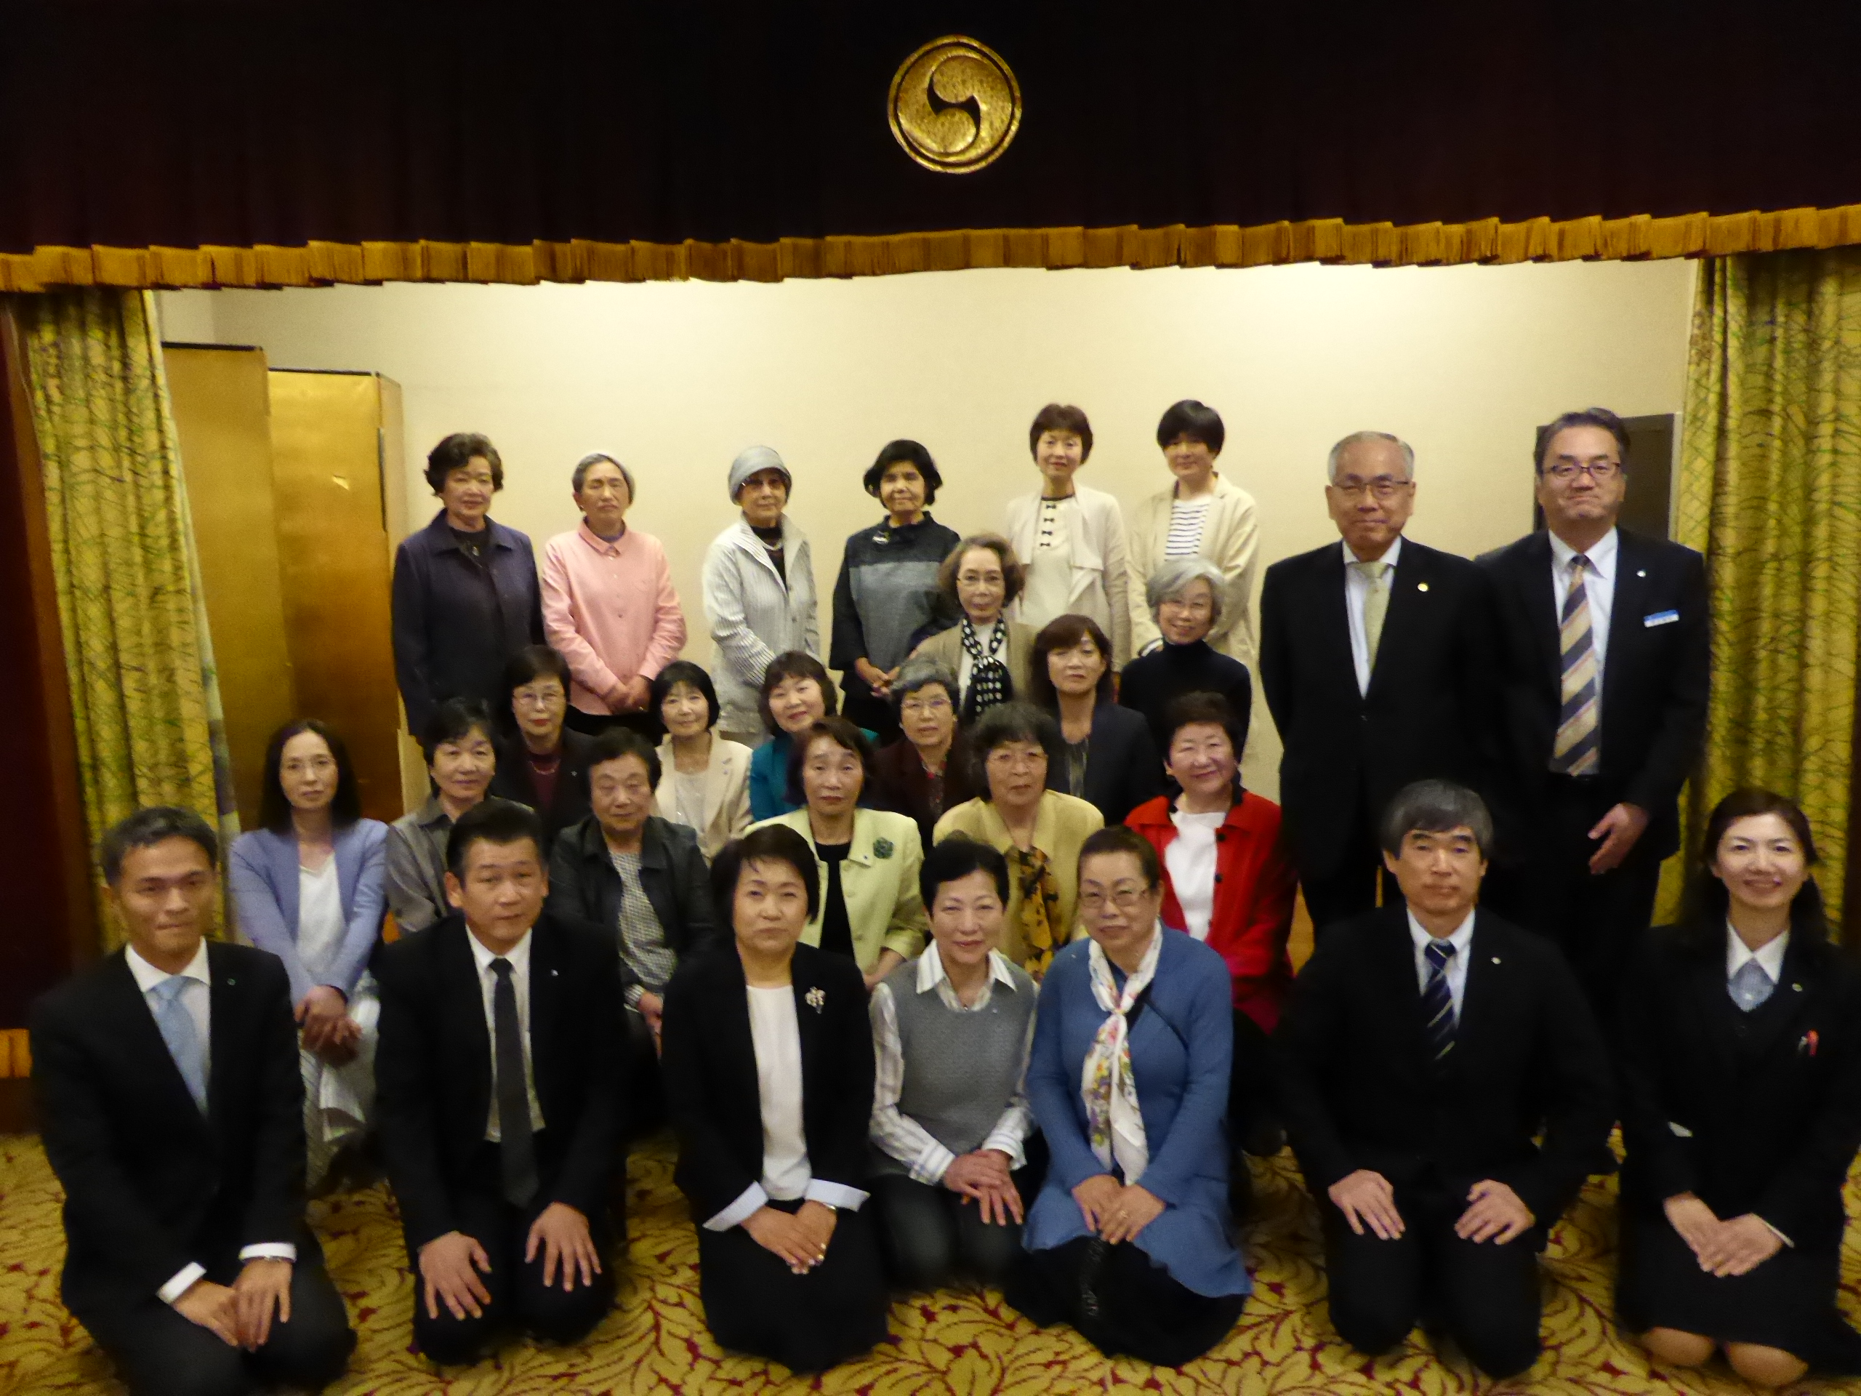
女性部では活動の一環として使用済切手の収集や１円玉募金をしています。全国から寄せられた使用済切手や１円玉は全青色を通じて盲老人ホーム等に寄附されています。皆様のご協力をお願いします。

